一、引用文献说明：
本文引用过同一课题组的一篇英文文章 lyu2019approach：Lyu Xiangfei, Song Yuchuan, He Changzheng, Lei Qi, Guo Weifei，IEEE Access，2019，7: 74909–74924。贺长征是第三作者。（您给的这篇文章和我已在论文中引用的这篇文章，看作者的话其实都是那几个人：贺长征、吕向飞、宋豫川、雷琦。
Lyu作为一作和贺长征作为一作的两篇方法相同，都是遗传算法解码中嵌入时间窗 Dijkstra，车辆编码进染色体。区别在于 Lyu 等那篇的重点是确定最优车队规模，贺文的重点是集成调度本身。

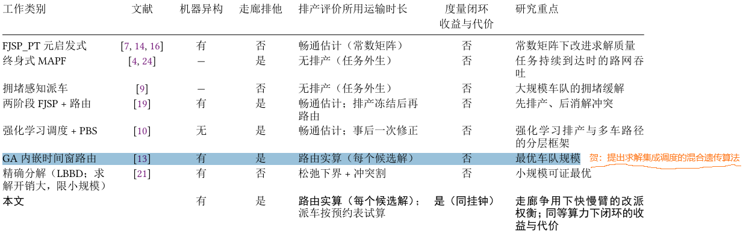
我可以把贺长征这篇也加入引用文献并在以上这张表中对比。

二、区别总结：
贺长征等的工作与本文在问题设定上大体一致：都考虑机器异构的柔性作业车间，都把走廊视为排他资源，也都在遗传算法解码中嵌入时间窗 Dijkstra，以无冲突路由后的完工时间评价每个候选解。但是，"慢机器但通路更畅"的方案，贺长征的文章既未提出这一问题，其实验也无法回答它。二者的区别主要在以下三方面。

1.研究问题不同。 研究"如何求解"，目标是给出比已有算法完工时间更短的算法。文中只定性提到"工序的机器选择不同，导致小车路线与运送时间不同"，没有把快、慢机器之间的取舍作为研究对象。本文研究"值不值得"：在运输耗时超过加工、拥堵集中于少数共享走廊的车间中，当通往快速机器的走廊拥堵时，较慢但通行顺畅的机器何时更优；把路由结果纳入排产能降低多少完工时间，又需付出多少计算代价。

2.方法不同。 贺文把 AGV 编进染色体，靠交叉、变异随机搜索，冲突按类型启发式地选择减速或绕行；本文不编码车辆，解码时在预约表上试算每辆候选车并选实际送达最早者，辅以两项加速。本文的路由可证明在当前预约表下最早到达，任意解都可证明无冲突、无死锁。

3. 验证方式不同。 贺文主要用非柔性算例与文献报告值比较，只能说明整体算法更优（主对比实验采用非柔性算例，每道工序只有一台机器，不存在快慢机器之间的取舍，只能说明整体算法优于文献报告值。唯一的柔性算例（4 个工件、8 台机床、3 辆 AGV）只报告了最优完工时间与收敛过程——原文：
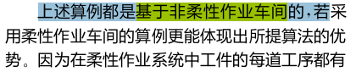
文献 [19] 是 Saidi-Mehrabad 等 2015 年发表在 Computers & Industrial Engineering 86: 2–13 上的论文，题为 An Ant Colony Algorithm (ACA) for Solving the New Integrated Model of Job Shop Scheduling and Conflict-free Routing of AGVs。从题目看，它研究的就是经典作业车间（job shop），不是柔性作业车间。
）；
本文用只改变单一机制的基线消融，在相同挂钟预算下做多种子统计检验，把收益分别归因于"路由纳入评价"和"按预约表选车"两项机制。并且，本文通过争用强度与柔性两族算例，考察了这种取舍在多大范围内成立。

